ФИЗИЧЕСКИЕ УПРАЖНЕНИЯ ПРИ ОРТОСТАТИЧЕСКОЙ ГИПОТОНИИ

Упражнение | Описание выполнения упражнения | Визуальный пример
Скрещивание ног с напряжением мышц | В положении стоя, ноги на ширине плеч, переместите вес на одну ногу, (например, правую), скрестите ноги поместив левую ногу правее правой спереди,  Напрягите мышцы бедер, слегка сжав ноги вместе. Одновременно напрягите мышцы живота, втянув его немного внутрь и вверх. Старайтесь дышать нормально, не задерживая дыхание. Поддерживайте напряжение мышц на комфортном уровне.  Для лучшего баланса слегка согните колени. Упражнение можно выполнять лежа | 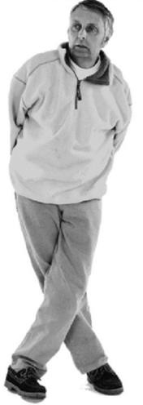
Скрещивание ног в положении сидя | Сидя на стуле положить одну ногу на другую, так чтобы нижняя треть голени одной ноги лежала на нижней трети передней поверхности бедра другой | 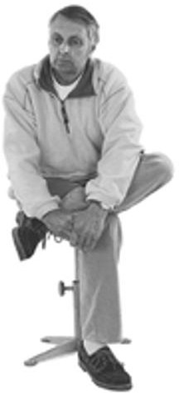
Положение на корточках | Из положения стоя, ноги на ширине плеч, слегка согнув ноги в коленях, начните медленно опускаться вниз. Старайтесь держать спину прямой, немного наклоняясь вперед.  Опускайтесь до тех пор, пока бедра не станут параллельны полу.  Пятки должны оставаться на полу (если сложно, пятки можно немного приподнять). Для равновесия можно слегка вытянуть руки вперед. В нижней точке вы должны чувствовать себя устойчиво и комфортно.  Главное – двигайтесь плавно и делайте то, что комфортно для вашего тела. Если чувствуете боль в коленях или неустойчивость, можно опираться рукой о стену или другую опору | 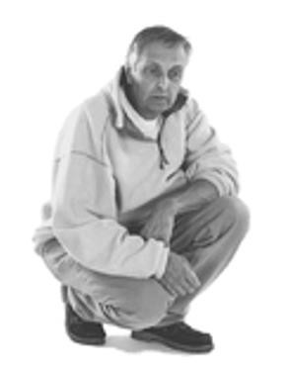
Стоя, подняв одну ногу на стул | Из позиции стоя, ноги на ширине плеч, перенести центр тяжести одной ноги на другую (например, на правую), поднять другую ногу (например, левую) и поставить на стул/табуретку высотой 40-50 см сложить руки на груди, положить руки сложенные руки (наклонившись вперед) на колено | 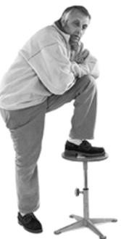
Источник: W. Wieling, N. van Dijk, R. D. Thijs, F. J. de Lange et al. Physical countermeasures to increase orthostatic tolerance. Jornal of Internal Medicine. 2015;277(1):69-82.https://doi.org/10.1111/joim.12249

Материалы Официального портала Минздрава России о Вашем здоровье «Так здорово»
https://www.takzdorovo.ru/
Информация для пациентов «Как сохранить здоровье в пожилом возрасте: профилактика хронических заболеваний» https://www.takzdorovo.ru/stati/kak-sokhranit-zdorove-v- pozhilom-vozraste-profilaktika-khronicheskikh-zabolevaniy/
Информация для пациентов «Сохрани шейку бедра смолоду. Как предотвратить возрастную хрупкость костей» https://www.takzdorovo.ru/stati/sokhrani-sheyku-bedra-smolodu- kak-predotvratit-vozrastnuyu-khrupkost-kostey/
Информация для пациентов «Остеопороз» https://www.takzdorovo.ru/zabolevaniya/osteoporoz/
АЗБУКА ЗДОРОВЬЯ
Методические рекомендации «В помощь пожилому человеку и его близким: азбука здоровья» https://rgnkc.ru/upload/files/patsientam/Azbuka_zdorovya_blok_p rint.pdf
СБОРНИК БАЗОВЫХ ФИЗИЧЕСКИХ УПРАЖНЕНИЙ ДЛЯ ПОЖИЛЫХ ЛЮДЕЙ
Руководство по физической активности в домашних условиях https://rgnkc.ru/upload/files/patsientam/HEPOP_ALL_PACKS.pd f
КОГНИТИВНЫЙ ТРЕНИНГ
Методическое пособие «Когнитивный тренинг для пациентов с умеренными когнитивными расстройствами» https://rgnkc.ru/fp-starshee-pokolenie/programma-profilaktiki-
kognitivnykh-narusheniy-u-lits-pozhilogo-i-starcheskogo- vozrasta/3.pdf








